24.3.25
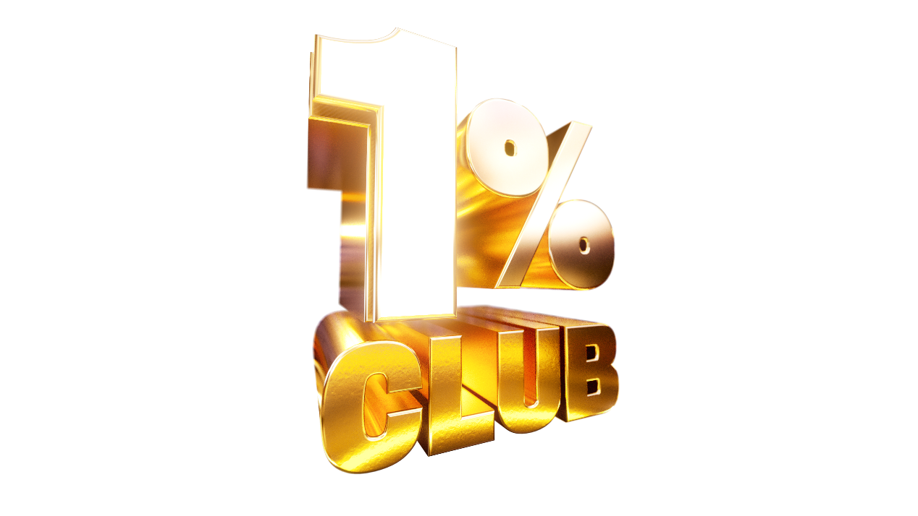

To Club του 1% έρχεται στο Star!

Το παγκόσμιο τηλεοπτικό φαινόμενο το Club του 1% έρχεται στο Star και υπόσχεται να ανατρέψει όλα όσα ξέρατε για τα τηλεπαιχνίδια!

Σε αυτό το πρωτοποριακό, πολυβραβευμένο format, δεν μετράνε οι εγκυκλοπαιδικές γνώσεις, αλλά ο τρόπος που λειτουργεί το μυαλό σου! Μπορείς να σκεφτείς λογικά και στρατηγικά, όπως το 1% του πληθυσμού;

Ένα τηλεπαιχνίδι, αμέτρητες διακρίσεις!

Το Club του 1% έχει κατακτήσει τη διεθνή αναγνώριση, κερδίζοντας κορυφαία τηλεοπτικά βραβεία:
- Rose d’Or Award 2023 – Νικητής
- National Television Award 2023 & 2024 – Καλύτερο Quiz Show
- Broadcast Awards 2023 – Καλύτερο Διεθνές Format / Καλύτερο Ψυχαγωγικό Πρόγραμμα

Το format της Magnum Media που διανέμει το BBC, έχει ήδη αποκτήσει τεράστια επιτυχία σε χώρες όπως Αυστραλία, Γαλλία, Ουγγαρία, Γερμανία, Ισραήλ, Ολλανδία, Ισπανία, Τουρκία, Ουκρανία, ΗΠΑ και Μεξικό.

Έρχεται στο Star! Το Club του 1% κάνει την ελληνική του πρεμιέρα στο Star, με την παραγωγή να υπογράφει η Green Pixel Productions.

Ο Κάρολος Αλκαλάι, Γενικός Διευθυντής του Star, δήλωσε: «Είμαστε ενθουσιασμένοι που αποκτήσαμε το Club του 1% , ένα φρέσκο και ξεχωριστό παιχνίδι, που βασίζεται

στην εξυπνάδα και στην κοινή λογική παρά στη γνώση. Συνδυάζεται τέλεια με τη στρατηγική του Star να προσφέρει διασκέδαση και ποιοτική ψυχαγωγία στο ελληνικό κοινό. Το Club του 1% γνώρισε αμέσως μεγάλη επιτυχία σε πολλές χώρες και είμαστε βέβαιοι ότι θα είναι εξίσου επιτυχημένο και στην Ελλάδα».

Θέλεις να δοκιμάσεις τη λογική σου;
Δήλωσε συμμετοχή τώρα στο 1percent.star.gr και ανακάλυψε αν σκέφτεσαι όπως το 50%, το 30% ή όπως μόλις το 1% των Ελλήνων και ζήσε την εμπειρία του πιο συναρπαστικού mind game!

Δείτε εδώ το trailer συμμετοχής: https://youtu.be/STjjalZSl6I

Δείτε εδώ το σημερινό (Δευτέρα 24/3) απόσπασμα για το Club του 1%
από την εκπομπή Breakfast@Star:
https://www.youtube.com/watch?v=Ssly61D37XI

#StarChannelTV #the1percentclubGR

https://www.star.gr/tv/press-room/

Ευχαριστούμε πολύ
Γραφείο Τύπου & Επικοινωνίας

